**《地理位置子服务系统》**

**详细设计说明书**

目录

1. 引言 2

1.1编写目的 2

1.2背景 2

1.3定义 2

2. 程序系统的结构 2

3. 国家模块设计说明 3

3.1程序描述 3

3.2功能 3

3.3 性能 4

3.3.1时间特性要求 4

3.3.2灵活性 4

3.4算法 4

3.5流程逻辑 5

3.6注释设计 5

3.7限制条件 5

3.8测试计划 5

3.9尚未解决的问题 6

4．区域模块设计说明 6

4.1程序描述 6

4.2功能 6

4.3 性能 7

4.3.1时间特性要求 7

4.3.2灵活性 7

4.4算法 7

4.5流程逻辑 7

4.6注释设计 8

4.7限制条件 8

4.8测试计划 8

4.9尚未解决的问题 8

5．正逆地理编码模块设计说明 8

5.1程序描述 8

正/逆地址编码服务目前是基于百度地图API进行实现 8

5.2功能 8

5.3 性能 9

5.3.1时间特性要求 9

5.3.2灵活性 9

5.4算法 9

5.5流程逻辑 10

5.6注释设计 10

5.7限制条件 10

5.8测试计划 10

5.9尚未解决的问题 10

# 引言

## 1.1编写目的

详细设计说明书是在概要设计的基础上进一步明确系统结构，表示出软件结构的图表，完成算法设计、数据结构设计、物理设计等，详细地描述的逐个模块，包括算法和逻辑流程，为下一步系统的实现和测试做准备。

本文档的预期读者是程序开发人员和程序测试人员。

## 1.2背景

1. 待开发软件名称：地理位置子服务
2. 项目提出者：四川长虹网络科技有限公司
3. 开发者：成都卓影科技股份有限公司

## 1.3定义

|  |  |  |  |
| --- | --- | --- | --- |
| 国家 | 区域 |  |  |
| t_country | t_regions |  |  |

# 程序系统的结构

用一系列图表列出本程序系统内的每个程序（包括每个模块和子程序）的名称、标识符和它们之间的层次结构关系。

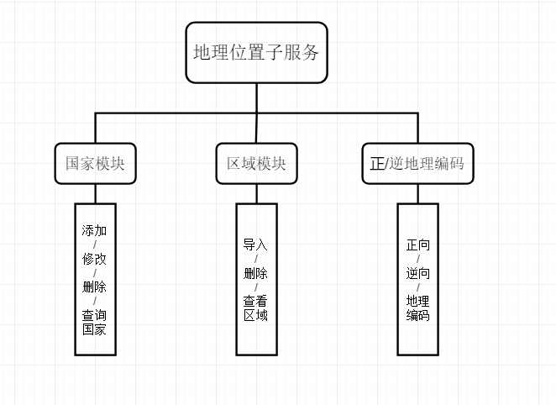

# 国家模块设计说明

## 3.1程序描述

由于不同的国家行政区域划分规则不同，我们需要将每个国家的行政区域信息分开进行管理，行政区域信息最顶级的机构为国家，通过国家信息管理模块进行管理

## 3.2功能

1. **国家信息列表**

获取已经纳入行政区域信息管理的国家列表，主要字段包国家名称、国家代码、行政区域代码、创建日期、修改日期、相关操作。

1. **国家信息查询**

可根据国家代码查询国家信息明细。

1. **添加国家信息**

添加国家信息，需要填入的信息包括国家名称、国家代码。

1. **修改国家信息**

可以修改国家信息，包括国家名称、国家代码。

1. **删除国家信息**

可以删除国家信息，删除前前端需要提醒管理员二次确认，如果国家信息被删除了，其下面所属区域信息也会全部被删除。

## 3.3 性能

### 3.3.1时间特性要求

响应时间：0.5s内

更新处理时间：0.5s内

数据的更换和传送时间：1s内

### 3.3.2灵活性

说明对该软件的灵活性的要求，即当需求发生某些变化时，该软件对这些变化的适应能力：

A.运行环境的变化：该软件适用于现在流行的造作系统

B.精度和有效时限的变化：因不同情况而定

C.计划的变化和改进：根据用户的需求随时最软件做必要的升级和更新

## 3.4算法

无

## 3.5流程逻辑

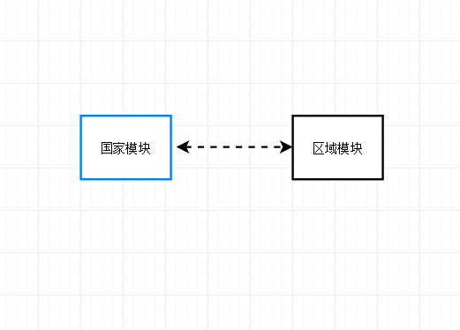

说明：

获取基本信息的时候，一般不会获取区域信息。

## 3.6注释设计

说明准备在程序中安排的注释：

A、在模块首部注释说明模块开始编写的时间、编写人员及其基本功能

B、在变量声明阶段，大概说明变量的类型和用途

C、在个判断、循环或者顺序枝分点上注释说明程序代码的功能

## 3.7限制条件

必须保证程序正常的连接到服务器。

## 3.8测试计划

测试用例：选取有代表性的数据，避免使用穷举法。

测试方法：使用白盒测试法，语句覆盖、判定覆盖、条件覆盖等操作。

## 3.9尚未解决的问题

暂无

# 4．区域模块设计说明

## 4.1程序描述

虽然不同国家的行政区域划分规则各不相同，但行政区域都可以抽象为树形结构进行管理，根节点为国家，第二级为一级行政区域，第三级为二级新政区域等等，以中国为例，其树形机构最顶端根节点为中国，第二级行政机构为省、直辖市、自治区、特别行政区，第三级为市，第四级为县等等。

行政区域管理模块即是对行政区域树形结构进行管理和查询

## 4.2功能

1. **区域批量导入**

系统目前只支持批量导入区域数据。导入区域数据时，需要填入的字段包括区域名称、区域编码。

若要修改已经导入的区域数据，需要用户先删除对应区域的数据，再重新导入即可。

1. **区域查询**

可以根据区域ID查询区域明细信息。

1. **获取子区域列表**

根据指定区域ID，获取该区域下所有子区域明细信息列表。

1. **删除全部区域**

管理员可以删除国家的全部区域信息，国家下面的区域数据被删除前需要提示用户，用户确认后方可删除。

## 4.3 性能

### 4.3.1时间特性要求

响应时间：0.5s内

更新处理时间：0.5s内

数据的更换和传送时间：1s内

### 4.3.2灵活性

说明对该软件的灵活性的要求，即当需求发生某些变化时，该软件对这些变化的适应能力：

A.运行环境的变化：该软件适用于现在流行的造作系统

B.精度和有效时限的变化：因不同情况而定

C.计划的变化和改进：根据用户的需求随时最软件做必要的升级和更新

## 4.4算法

  无

## 4.5流程逻辑

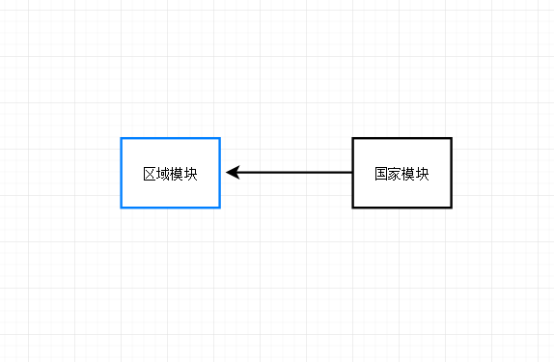

说明：

获取区域基本信息时，可获取关联的国家的基本信息。

可根据国家id获取顶级区域信息，然后逐级获取下级区域信息。

## 4.6注释设计

说明准备在程序中安排的注释：

A、在模块首部注释说明模块开始编写的时间、编写人员及其基本功能

B、在变量声明阶段，大概说明变量的类型和用途

C、在个判断、循环或者顺序枝分点上注释说明程序代码的功能

## 4.7限制条件

必须保证程序正常的连接到服务器。

## 4.8测试计划

测试用例：选取有代表性的数据，避免使用穷举法。

测试方法：使用白盒测试法，语句覆盖、判定覆盖、条件覆盖等操作。

## 4.9尚未解决的问题

暂无

# 5．正逆地理编码模块设计说明

## 5.1程序描述

正/逆地址编码服务目前是基于百度地图API进行实现

## 5.2功能

1. **地理编码**

用户可通过该功能，将结构化地址（省/市/区/街道/门牌号）解析为对应的位置坐标。地址结构越完整，地址内容越准确，解析的坐标精度越高。

1. **全球逆地理编码**

用户可通过该功能，将位置坐标解析成对应的行政区划数据以及周边高权重地标地点分布情况，整体描述坐标所在的位置。

1. **普通ip定位服务**

调用API接口，返回请求参数中指定上网IP的大致位置信息（一般为城市级别），位置信息包括：经纬度、省、市等地址信息。

## 5.3 性能

### 5.3.1时间特性要求

响应时间：0.5s内

更新处理时间：0.5s内

数据的更换和传送时间：1s内

### 5.3.2灵活性

说明对该软件的灵活性的要求，即当需求发生某些变化时，该软件对这些变化的适应能力：

A.运行环境的变化：该软件适用于现在流行的造作系统

B.精度和有效时限的变化：因不同情况而定

C.计划的变化和改进：根据用户的需求随时最软件做必要的升级和更新

## 5.4算法

  无

## 5.5流程逻辑

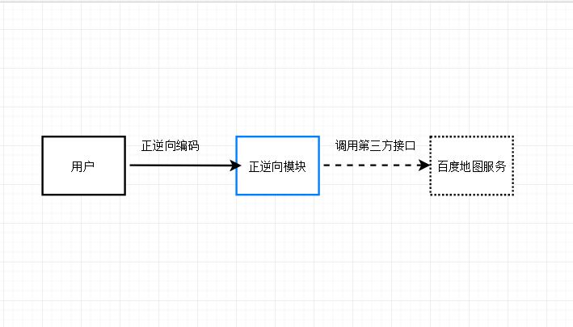

说明：

用户调用地理位置服务进行正逆向编码或者ip解析时，正逆向模块调用百度服务的接口获取相应的数据。

## 5.6注释设计

说明准备在程序中安排的注释：

A、在模块首部注释说明模块开始编写的时间、编写人员及其基本功能

B、在变量声明阶段，大概说明变量的类型和用途

C、在个判断、循环或者顺序枝分点上注释说明程序代码的功能

## 5.7限制条件

必须保证程序正常的连接到服务器。

## 5.8测试计划

测试用例：选取有代表性的数据，避免使用穷举法。

测试方法：使用白盒测试法，语句覆盖、判定覆盖、条件覆盖等操作。

## 5.9尚未解决的问题

暂无